|  |
| --- |
|  |
| **MANUAL DE USUARIO**  **CHATBOT – ASISTENTE DE SALUD VIRTUAL** |
| Programado en Scheme |

|  |  |  |
| --- | --- | --- |
|  | Santiago - Chile |  |
|  | 1-2018 |  |

## PREVIO AL USO DEL CHATBOT

El siguiente manual tiene como motivo ayudarlo a usted para que logre un correcto uso del Chatbot y lo disfrute sin mayores inconvenientes.

Para poder ejecutar el Chatbot asegúrese de abrir el archivo en el programa DrRacket en su versión más reciente (Versión 6.12).

## ASISTENTE DE SALUD VIRTUAL

Para poder utilizar el asistente virtual tiene que utilizar los siguientes comandos:

Iniciar Conversación

Para iniciar la conversación ingrese:

> (beginDialog chatbot log seed)

donde:

* Chatbot: El nombre del chatbot a utilizar (chatbot existente = bot)
* Log: La conversación a utilizar o en su defecto la expresión ‘( )
* Seed: Número aleatorio utilizado por el chatbot

Ejemplo:



Responder Conversación / Escribir Mensaje

Para poder responderle al chatbot debe ingrese:

> (sendMessage “mensaje” chatbot log seed)

donde:

* “mensaje”: La respuesta a la conversación escrita entre comillas “ ”
* Chatbot: El nombre del chatbot a utilizar (chatbot existente = bot)
* Log: La función utilizada anteriormente (en este caso, todo el comando anterior) *
* Seed: Número aleatorio utilizado por el chatbot

Ejemplo: 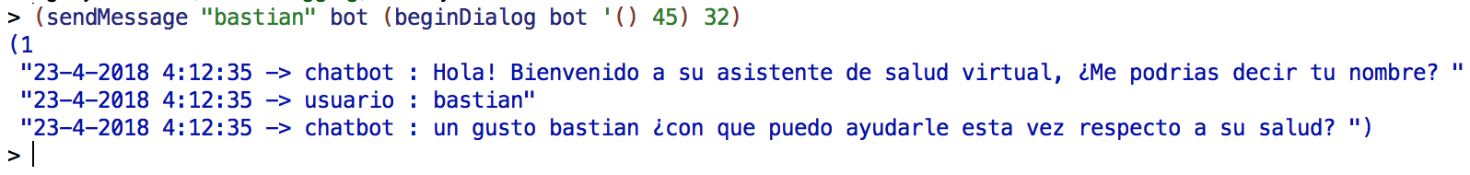

Finalizar Conversación

Para poder responderle al chatbot debe ingrese:

> (endDialog chatbot log seed)

donde:

* Chatbot: El nombre del chatbot a utilizar (chatbot existente = bot)
* Log: La función utilizada anteriormente (en este caso, todo el comando anterior) *
* Seed: Número aleatorio utilizado por el chatbot

Ejemplo:

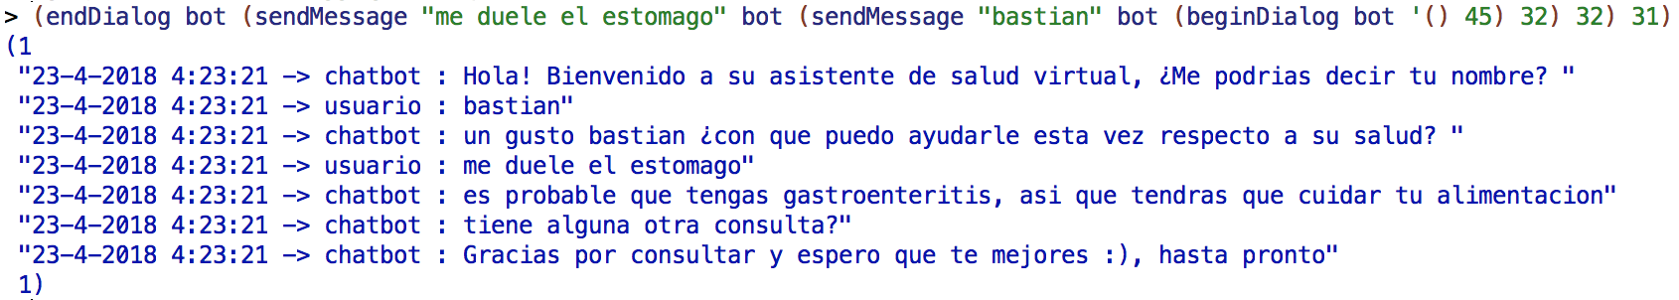

* Si desea volver a ingresar una nueva respuesta, utilice la secuencia anterior, pero reemplace el log por toda la expresión utilizada con anterioridad.

Conversación de prueba

Para poder utilizar conversaciones simuladas dentro del programa debe ingresar:

> (test usuario chatbot log seed)

donde:

* Usuario: usuario con conversación pregrabada en el chatbot
* Log: La conversación a utilizar o en su defecto la expresión ‘( )
* Seed: Número aleatorio utilizado por el chatbot

Ejemplo:

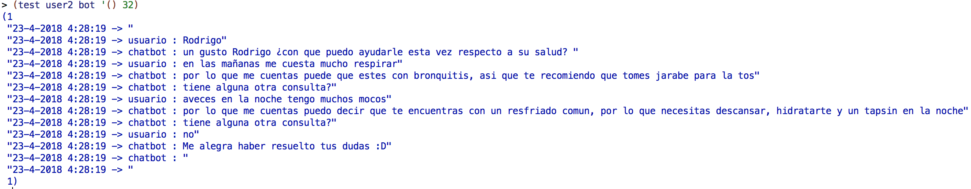

## VALORES IMPLEMENTADOS EN EL CHATBOT

Dentro de las respuestas definidas en nuestro chatbot se encuentran las siguientes palabras claves:

* “calor”
* “cansado”
* “mocos”
* “estomago”

El uso de cualquiera de estas palabras clave, genera que el chatbot te responda de manera correcta, de lo contrario señalará que no encuentra un valor asociado preguntando nuevamente si tiene alguna consulta.

Ejemplo:



Dentro de los usuarios simulados en el chatbot al momento de usar el comando test están:

* user1: Maria
* user2: Rodrigo
* user3: Diego

El uso de cualquiera de los identificadores generará la conversación de la persona señalada.

## EVALUAR CHATBOT

Para poder calificar el desempeño de nuestro chatbot y a la vez, que este también realice una autoevaluación de la conversación, se debe ingresar lo siguiente:

> (rate chatbot score funcion log)

donde

* Chatbot: El nombre del chatbot a utilizar (chatbot existente = bot)
* score: puntuación otorgada por el usuario
* funcion: sistema que realiza la autoevaluación (usar (calculoRate log))
* Seed: Número aleatorio utilizado por el chatbot

Ejemplo:



La respuesta de este comando es un nuevo chatbot con los valores de la puntuación en el.